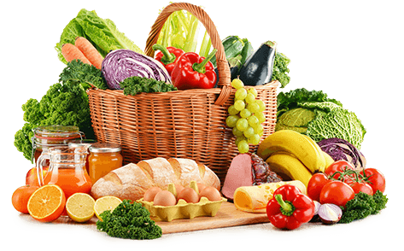

JEDILNIK (14. 9. ─ 18. 9. 2026)
 | MALICA | KOSILO | POPOLDANSKA MALICA
PONEDELJEK | šunka-sir štručka^{1,7}, sadje, planinski čaj | bučna juha¹, zelenjavna rižota s piščancem, rdeča pesa, voda | polbeli kruh¹, sadje, voda
TOREK | polnomastni jogurt⁷, čokoladna granola^{1,7}, sadje | goveja juha^{1,3,9}, goveji sote¹, domači svaljki^{1,3}, zelena solata, voda | črni kruh¹, piščančja prsa, voda
SREDA | pirina žemlja¹, topljeni sir⁷, sveža kumara, sadje, čaj jagoda-vanilija | goveja juha^{1,3,9}, testenine carbonara¹, zelena solata s čičeriko, sadni napitek | polnozrnati kruh¹, sadje, sadni napitek
ČETRTEK | ajdov kruh^{1,7}, maslo⁷, marmelada, sadje, planinski čaj | cvetačna juha¹, krompirjeva musaka^{,3,7}, zelena solata, voda | sadna skuta⁷, voda
PETEK | štručka¹, hrenovka, ketchup/majoneza, sadje | zelenjavna enolončnica z vlivanci^{1,3}, kokosove kocke^{1,3}, voda | polnozrnati kruh¹, sadje, voda
Alergeni: 1: gluten (pšenica, pira, rž, ječmen, oves, kamut), 2: raki, 3: jajca, 4: ribe, 5: arašidi, 6: soja, 7: laktoza (mleko in mlečni izdelki), 8: oreški (8a: mandlji, 8b: lešniki, 8c: orehi, 8d: indijski orehi, 8e: brazilski oreščki, 8f: pistacija, 8g: makadamija), 9: listna zelena, 10: gorčično seme, 11: sezam, 12: žveplov dioksid in sulfiti, 13: volčji bob, 14: mehkužci
Dietni obroki, ki jih pripravljamo po navodilu pediatra, lahko vsebujejo navedene alergene v sledovih.
DOBER TEK!

Kuhinja si pridružuje pravico do spremembe jedilnika.
V sodelovanju pripravila: Robert Troha, vodja kuhinje in Jerca Bogataj, organizatorka prehrane

